UČNA SNOV (TOREK, 17. 3. 2020)
Predmeti: SLJ, MAT, ŠPO, SPO
SLOVENŠČINA – besede nagajivke (utrjevanje)
Reši učni list – križanko (vem, da imaš to rad-a), ki ga najdeš v mapi z učnim gradivom (glej fotografijo spodaj). Prilepi ga v šolsko pisanko. Izmed vseh besed si jih izberi sedem in jih uporabi v povedih. Zdaj že veš, da morajo biti tvoje povedi bogate in razširjene(primerne za tretješolce). Kaj pomeni razširjena poved, smo govorili pri pouku. Spomni se:
Npr.:
- knjiga (sošolčeva, zanimiva, poučna, slovenska, matematična,…),
- vrabček (prestrašen, lačen, komaj izvaljen, nebogljen, premražen, svoboden,…),…
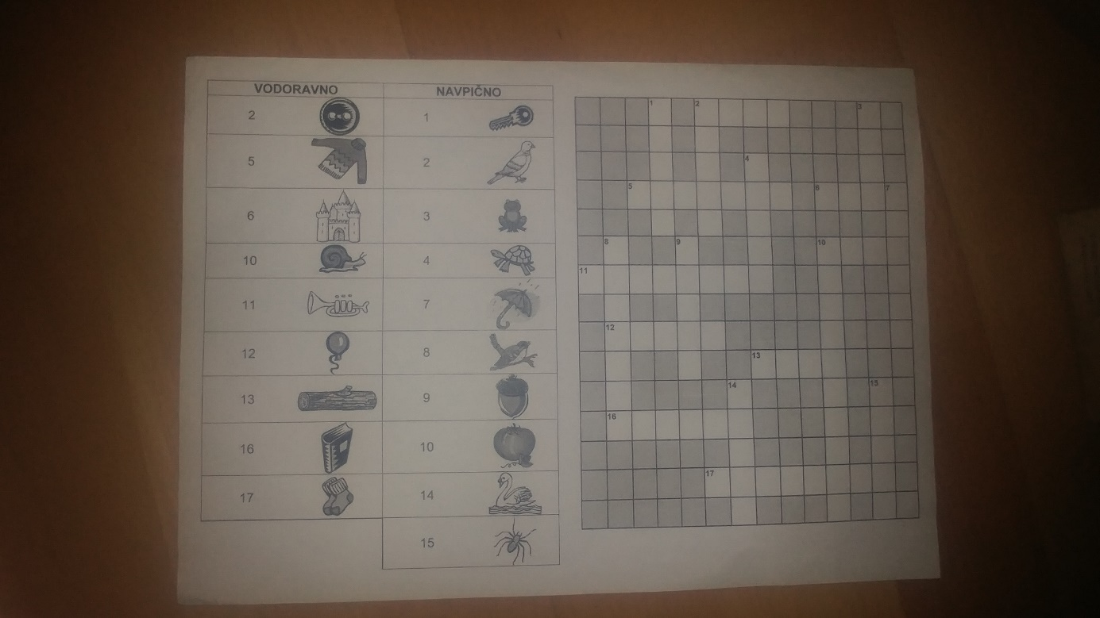

MATEMATIKA – ura, minuta; Reši, saj zmoreš
Reši naloge v DZ, str. 41, 42

SPOZNAVANJE OKOLJA – URA – štetje minut in ur (praktično delo – delo z uro)

Ti je uspelo izdelati svojo uro? Super! Danes jo boš
potreboval-a. Opazuj jo.

Za začetek pa tole (zapiši v zvezek za SPO pod svoj zadnji zapis – k naslovu URA):
Zapis v zvezek:
Poznamo dva načina zapisovanja časa:
- 13:20 - digitalni zapis(vidimo ga zapisanega na elektronskih napravah – mobilni telefon, radijska budilka, osebni računalnik, elektronska ura,… ),
- 13.20 – ročni zapis (na raznih vabilih, zapisih v zvezek, sporočilih, …).
(KONEC ZAPISA)

Pri pouku se bomo pri zapisovanju časa vedno posluževali (bomo uporabljali) ročnega zapisa. Pri tem bomo ure vedno zapisovali z modro, minute pa z rdečo barvo. Ravno tako bomo obarvali kazalce.

Pred delom z uro pomisli naslednje (pomagaj si z zapisom v zvezku):
- Koliko časa mine, da se minutni kazalec premakne od ene do naslednje številke)? (5 min)
- Koliko časa potrebuje minutni kazalec, da se premakne od 0 do 12? (60 min)
- Koliko minut traja 1 ura? (60 min)
- Kako še krajše zapišemo 1 ura? (1h)
- Kako krajše zapišemo 1 minuta? (1 min)
- Koliko ur ima en dan? (24 ur – 24h)
- Koliko krogov naredi minutni kazalec, preden se urni kazalec premakne do naslednje številke? (1 krog)
- Koliko min/h) je to? (60 minut = 1h)
- Koliko časa mine, da se urni kazalec premakne od 0 do 12? (12 ur) – (polovica dneva)
- Kolikokrat v enem dnevu minutni kazalec obhodi številčnico)? (24-krat; za vsako uro potrebuje 1 obhod)
- Kolikokrat v enem dnevu urni kazalec obhodi številčnico? (Dvakrat) - (za en obhod potrebuje 12 ur - za dva obhoda potrebuje 24 ur = 1 dan)

POT URNEGA IN MINUTNEGA KAZALCA
Minutni kazalec je vitek ter hiter in kar naprej hiti, da bi dosegel cilj. Sodniki v igri časa so do njega strogi. Določili so mu, da mora njegova pot trajati 24 krogov (vsako uro en krog), ki jih mora prehoditi v enem dnevu.
Urnemu kazalcu, ki je širši ter počasnejši in se zaradi tega težje premika, pa so postavili pravilo, da mora v enem dnevu prehoditi samo 2 kroga (vsakih 12 ur en krog).
Vendar pa sta minutni in urni kazalec kljub temu velika prijatelja. Ker je minutni kazalec toliko hitrejši od urnega, le-temu pomaga in ga vleče naprej, da bi ga lahko dohajal. Na koncu vedno skupaj prispeta na konec kroga in se srečata pri številki 12. Takrat imata samo trenutek časa, da lahko na hitro poklepetata. A kaj, ko morata kmalu naprej in svojo pot začeti znova. Takrat se začne šteti popoldanski čas. Oba se trudita po najboljših močeh, da bi se le kmalu spet srečala.

Delo z uro (ničesar ti ni potrebno zapisovati):

Navodilom sledi počasi in po vrsti. Časa imaš dovolj.
- Vzemi svojo uro.

- Primi za minutni kazalec (rdeč, daljši) in ga postavi na 12. Ravno tako urnega (modrega, daljšega). Tukaj se začne šteti čas (00.00).
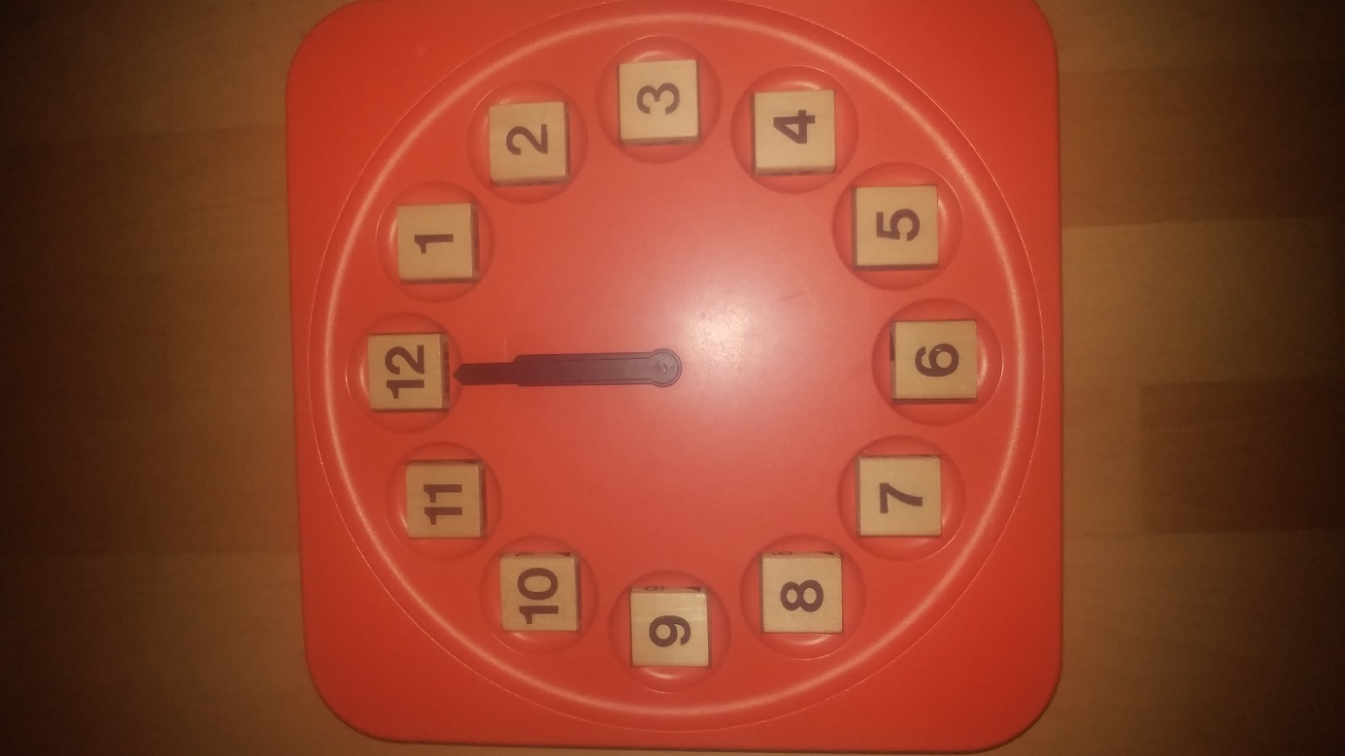

- Najprej bomo šteli minute. Z minutnim kazalcem se postavi na 1 (urnega ne premikaš oz. ga minutni počasi vleče naprej do številke 2).
Ura je 00.05 (nočni/jutranji/ dopoldanski čas). To pomeni, da se je minutni kazalec premaknil za 5 min.
- Če ga premakneš še za eno številko naprej, mine 10 min (ura je 00.10).
- Tako nadaljuj do številke 12 (po 5 naprej – poštevanka števila 5 oz. + 5 min). Ko boš z minutnim kazalcem dosegel 12, bo mimo 60 min (1 ura).
- Takrat minutni kazalec konča prvi krog in čas se mu začne šteti znova (od 0 dalje, saj se mu čas povrne na začetek). Prednost pa pridobi urni kazalec, ki ga je minutni povlekel naprej. Postavi se na 1 (čeprav se je že ves čas trudil, da bi dosegel to številko).
To pomeni, da je takrat ura 1: 00.
- Minutni kazalec pa se ne da kar tako. Nadaljuje svojo pot in se ves čas trudi, da bi za seboj vlekel še urnega. Končno prispe do številke 12 (čas se zanj postavi zopet na 0), urnega pa privleče do številke 2.
Takrat je ura 2.00.

Vadi pot minutnega kazalca dokler ne naredi 24 krogov (1 dan) – od ene do druge številke mine 5 min (poštevanka števila 5). Ob tem ne pozabi premikati tudi urnega, ki ga minutni vztrajno vleče za seboj.

PAZI!
Kadar urni kazalec prvič doseže številko 12, je poldan (12.00). Od takrat naprej štejemo popoldanski čas – od 12 dalje (13.00, 14.00, 15.00, 16.00, 17.00,…do polnoči – 00.00, ko se čas začne šteti znova).

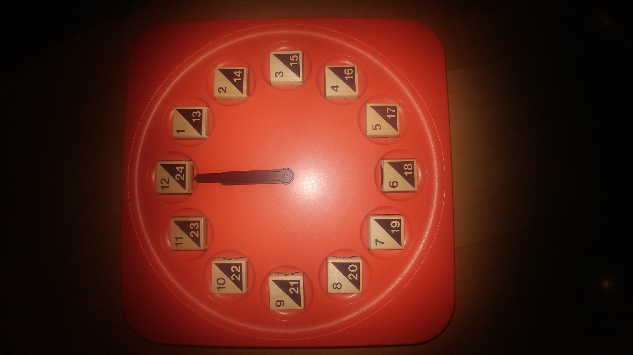

ŠPORT – met žogice z mesta v daljino (utrjevanje)
Zopet se odpravi na prosto. Navodila so ista kot včeraj.
SPOMNI SE:
- PRAVILEN PRIJEM ŽOGICE: žogico oprimemo okrog in okrog z vsemi prsti (desničarji z desno roko, levičarji z levo roko).

- MET ŽOGICE Z MESTA V DALJINO:
- na ENA: se postaviš na črto sonožno in postaviš desno stopalo (desničarji) oz. levo stopalo (levičarji) nazaj za približno en korak; prsti so na prednji nogi so usmerjeni naprej, na zadnji nogi pa rahlo navzven; roko, v kateri držiš žogico, v komolcu pokrčiš (zgornji del roke pa je v višini ramen) in jo močno zasukaš nazaj - zaročiš (začutiti moraš rahlo bolečino v lopaticah); pazi, da dlani ne boš postavil-a za glavo, ampak jo oddaljiš nekoliko stran od ušesa; prosta roka (v kateri nimaš žogice) je iztegnjena naprej (tudi prsti so iztegnjeni).
- na DVA: preneseš težo telesa na zadnjo nogo (pri tem zadnjo nogo rahlo pokrčiš in se nanjo nasloniš), prednja noga je iztegnjena, pogled je v smeri leta žogice (naprej); telo je še vedno usmerjeno naprej (NE vstran) in je zravnano (ne upogibaj se v bokih).
- na TRI: roko, v kateri držiš žogico, obrneš tako, da je dlan obrnjena navzgor in jo iz pokrčenega položaja iztegneš naprej ter z vso močjo vržeš žogico; pazi, da žogice ne boš usmeril-a v tla, ampak naprej/rahlo v zrak. Le tako bo daaaaleč letela.

Upam, da se imaš lepo in se ne preveč dolgočasiš.
Lepo te pozdravljam.
Tvoja učiteljica Urška

